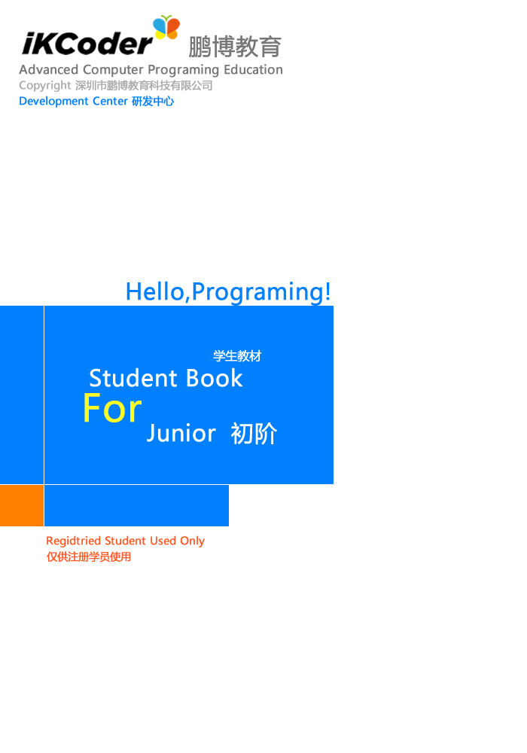

### 目录 Content

* 说明
* 第1课 Hello Programing!
* 第2 课 运作吧，计算机!
* 第 3 课 模式识别
* 第 4 课 路径跟随
* 第 5 课 阶段实验课（一）
* 第 6 课 顺序
* 第 7 课 条件逻辑
* 第8 课 逻辑判断
* 第 9 课 应用高级逻辑判断
* 第10课 应用否定逻辑
* 第 11 课 阶段实验课（二）
* 第 12 课 条件循环
* 第 13 课 循环
* 第 14 课 多重循环
* 第 15 课 阶段实验课（三）
* 第 16 课 变量
* 第 17 课 常量
* 第 18 课 函数（一）
* 第 19 课 函数（二）
* 第 20 课 事件
* 第 21 课 逻辑运算
* 第 22 课 数学运算
* 第 23 课 几何图形-1
* 第 24 课 几何图形-2
* 第 25 课 空间几何图形
* 第 26 课 阶段实验课（四）
* 第27 课 App Studio 入门
* 第 28 课 App Studio -- 创作一个交互式生日电子卡片
* 第 29 课 App Studio – 交互式动画
* 第 30 课 App Studio -- 空间移动与动作
* 第 31 课 App Studio – 角色绘制与控制
* 第 32 课 App Studio – 键盘交互
* 第 33 课 App Studio – 音乐与动画
* 第 34 课 App Studio – 障碍跳跃以及检测
* 第 35 课 App Studio – 理解消息驱动编程
* 第 36 课 App Studio – 时间控制
* 第 37 课 App Studio – 画笔与颜色
* 第 38 课 App Studio – 游戏效果与规则
* 第 39 课 App Studio – 高级角色以及动画控制
* 第 40 课 App Studio -- 制作小游戏（一）
* 第 41 课 App Studio -- 制作小游戏（二）
* 第 42 课 创作课
* 附录
* 资源

## 说明

#### 使用本教材

本教材仅提供给在iKCoder直营、合作、授权等机构或者学校使用，不做任何发行出版销售。

#### 本教材相关的编程环境以及软件

本教材提及的所有相关软件环境以及工具，均为教学需要，本教材不包含所有必须软件的使用授权，可以使用教材提及的开源、免费版本进行学习。

#### IKCoder 特有教学方法

配合本教材使用的教学方法为iKCoder品牌所持有。

# Lesson One Hello Programing!

## 第一课 Hello Programing!

#### /W/ 词汇

* Programing 编程
* Code 代码
* Logic 逻辑
* Browser 浏览器
* Game 游戏
* Write 编写
* Bug 错误，臭虫
* Application 应用程序
* Computer 计算机

#### 什么是编程？What’s programing?

同学们，在你们前面，你看到是什么，是一堆冰冷得机器，是没有生命得机器，它就是计算机，他不会像小狗TOMMY一样跑到草地上去把你丢出去得球捡回来，他不会像你的宝贝的遥控托马斯一样，围绕着你奔跑，那么它可以做什么呢？

A close up of a computer

Description generated with very high confidence

/Q/ 你见过这堆冰冷的机器做过什么呢？回想一下，想想妈妈、爸爸拿它做了点什么事情？写下来。

/S/ 在继续往下看，之前，让我们一起来轻松一下，在课堂上，大家是否一起挑战了第一个好玩的场景？ 激光世界，这是一个挑战光线反射的场景，你需要将光线射入最后的目的地来获取胜利，如果这个场景 是你创作出来的，可以分享给小伙伴们体验一下.

编程是什么？很简单，编程就是告诉计算机，你该去做点什么了，计算机是一些没有生命的机器，他们自己不会知道自己能干点什么，如果他们自己能知道自己该做点什么，那将会是一个恐怖的事情。对于机器，它的一切行为，都需要你告诉它，它该做什么，回想一下在课堂上，我们一起玩过的激光世界，你使用了鼠标对计算机下达课一个指令，旋转一个镜子，那么镜子就进行了旋转，这就是由你下达指令而计算机响应了你的指令的过程，如果我们把这个过程变得很复杂，例如，我们可以第一次旋转第一个镜子，第二步旋转第二个镜子，第三步旋转最后一个镜子，那么把这三个步骤合并在一起按顺序执行，就是一个简单的指令集合了，这就是我们所说的编程，当然，我们的程序是由成千上万复杂的指令构成的，学习编程，就是学习如何把这些指令组合在一起，让计算机听我们的话，它们可以做出很多令人惊奇的事情。

现在我们又开始另外一个旅程，请拿起一支放在桌子上的笔，那么根据上面的描述，我们知道，拿起这个动作我们称为----指令，而笔是什么呢？笔就是指令这个动作的操作对象了，那么在计算机里面，我们把指令操作的对象成为数据，指令、数据，这可是重要的概念，我们要记住它们，因为，以后我们在编程的过程中，都需要跟这两个概念见面。

而聚集在一起的指令还有他们所需要的数据就是程序了。

/C/ 指令：下达给计算机的命令，通常指要求计算机做一个事情。

/Q/ 现在你想把桌子上的笔送给妈妈，思考一下，如果我们把这几个指令下达给计算机，可以分解为多少指令呢？我们试一试写下来。

#### 你玩过游戏吗？

植物大战僵尸、王者荣耀，嗯，再给我一点时间，我先玩一会再继续吧。Stop，请回来，我们正在学习编程呢。其实游戏，本身就是一种程序，一种非常复杂的程序，如果我们学会了编程，那么我们就可以编写一个游戏程序，其实还有一件非常COOL的事情，如果小伙伴们可以玩上我们设计的游戏，你说，那将是一件多么COOL的事情，在小伙伴的眼里，那么我们就是HERO，SUPER HERO，就像IRON MAN一样，自己建造属于我们自己的数字世界。

A picture containing indoor, building

Description generated with high confidence

/Q/ 现在我们来写一个游戏，你想让你小伙伴们玩一个什么游戏呢？我们试一试写下来。

#### 一个好玩的游戏是怎么来的？

一个好玩的游戏是怎么来的呢？上面我们说过，游戏本身就是一个非常复杂的程序。嗯。。。我们来复习一下，什么是程序呢，程序就是由指令以及指令所需要的数据组成的集合。游戏也是一样的，主要由指令构成，指令在整个编程的过程中，体现为代码（CODE），我们看到的精美的动画，这些都是数据，我们看到美轮美奂的人物角色以及各种炫目的效果，那都是数据，还有悦耳的音乐等，统统都是数据，所以，对于一个复杂的程序，一个游戏来说，它其实也是由两部分组成的：代码以及数据。

/C/ 代码是指令在计算机中的一种直观的表示，一行一行由字母组成的内容，我们成为代码。

#### 我们是来创造游戏的，不是来玩游戏的。

恩，让我先来一局王者荣耀再聊这个话题吧。实际上，我们对游戏做编程，不是玩游戏，而是创造游戏，再说一次吧，只要你没有感觉我很啰嗦的话，游戏其实是非常复杂的程序，我们创造游戏的过程就是编写一个综合的程序，会用到方方面面的知识，小伙伴们，在学校学到的数学、英语、科学、美术都是有用的知识，我们好玩的游戏都是基于这些知识来进行开发的。

/Q/ 找一找规律：1、1、2、3、5….. 请写出后面的数字（尽你所能）：

/Q/ 小伙伴们在排队上车，Tom 排在第4位 ， Alice 排在第8位，队伍有20个人，Alice在Tom的后面还是前面上的车？他们中间有几个人？

以上的数学题目很简单吧，但是这些题目在我们编程里面是会用到的，第一个题目我们成为FIB数列，第二个题目关系到排队的问题，后面我们会详细的学习这些计算跟我们编程的关系，利用这些计算的方法来实现指令的排列，我们称为算法。排队就是一个非常常见的算法，我们会在后面的学习中经常看见。

/C/ 算法：按照一定的顺序组合的指令实现特定的功能，我们称为算法。

#### 让我们一起行动起来吧

本次的主题是：足球大战 ，通过本次的课件学习后，我们虽然不能马上就做出一个游戏来，但是我们可以知道一个游戏程序是由那些要素组成的，他们是如何在一起工作的。讲了这么多，相信小伙伴们已经准备好了要试一试了，在开始之前，我们先冷静10秒钟，看一看我们即将学到的一些新概念。

/C/ 场景：场景指的是小伙伴们在编程实验过程中看到的这个主题设计，由我们老师提供给小伙伴们。

/C/ 背景 ：在本次的场景中，所有的角色都是运行在这个背景上面的。

/C/ 对象 ：指的是小伙伴们在计算机屏幕上看到的所有的东西，人物、足球、背景草地等一切一切的东西，都是对象。

/C/ 行为：